Грабли двухроторные Saмasz TANGO 730
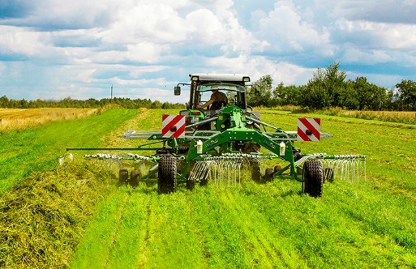

Грабли Tango 730 позволяют на сгребание на 1 или 2 покосов в зависимости от установки расстояния каруселей от центрального дышла.
Грабли TANGO 730 складываются гидравлически для транспортировки, что облегчает проезд по общественным дорогам. Транспортная ширина не превышает 3,0 м.
Стандартное оснащение:
- гидравлическое складывание
- защита от потери пальцев
- гидравлическая регулировка ширины валка
- функция 1 или 2 валка
- качающаяся сцепка
- блокировка подъема роторов
- механизм поддерживающий роторы на разворотах
- регулировка высоты сгребания
- гидравлическая система подъема защиты на разворотах
- экраны валка
- оптическое оборудование

Тип | TANGO 730
Ширина захвата [м] | 6,70 - 7,30
Ширина сгребающего валка [м] | 0,80 - 1,50
Требуемое количество гидравлических соединений | 2 х одн. дейст.
Производительность [га/ч] | 6,0 - 7,5
Количество плеч на карусель [шт.] | 11
Количество демонтируемых плеч на карусели для транспортировки [шт.] | 4
Количество пальцев на плечо [шт.] | 4
Oбороты ВОМ [обр./мин] | 540
Мощность трактора [л.с.] | от 60
Высота хранения | 3,90
Транспортная ширина [м] | 3,00
Транспортная высота [м] | 3,90
Шины | 16 х 6,5 - 8
Масса [кг] | 2450

Актуальная цена на сайте центрпольскойтехники.рф

